隨堂錄製數位教材申請辦法

說明：希望在不改變老師教學模式下，亦不增加老師負擔狀況下，快速產生數位教材，並結合網路教學平台功能，讓教學不受時間地點限制，提供學生多元學習機會，促進自主學習能力。

老師影像
完成數位教材如下：
投影片
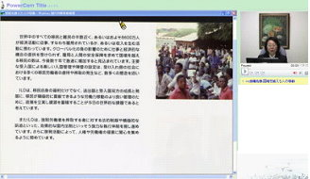

◎於教師課堂進行中，隨堂錄製老師說明影音及簡報內容，經簡易編修整理後產生數位教材。

（一）流程：1.學期初填寫申請表→2.通過審查→3.聯繫安排課程錄製時間→4.隨堂攝影→5.影片後製→6.於課後三天內完成數位教材→7.教材放置於moodle 學習平台
（二）影片後製盡量三天內完成（使用PowerCam錄製）
（三）請授課教師指派同學(助教)參與影片後製（可參與教發中心培訓課程）
（四）錄製完成教材需結合moodle 學習平台
（五）負責單位：教師發展中心 教材製作室 分機1125
慈濟大學教師隨堂錄製數位教材申請表
申請日期： 年 月 日
系所/單位
申請教師
開課學期 | 學年度 第 學期
課程名稱/課程代號/學分數
修課學生數
是否可請學生協助影片後製 | □是 □否
內 容 綱 要
預期成效 | （必填:可參考課程評估指標簡述，如下）
系/所單位主管簽章：
審查小組
審查結果

※課程評估指標
課程e化分析(可量化分析)
- 課程需求性
- 內容不常變動
- 選課學生數量,(考量主要指標)
- 需配合網路教學平台
- 開課頻率（連三年開課）
- 期末進行隨堂攝影成效問卷
- 影片拍攝及後製，請任課老師指派學生參與（工讀金由教發中心支應）

